DESCRIPCION DEL SISTEMAS ECAS WEB/AMS

PROCESO JURIDICO

Este módulo sirve para asistir y asesorar todos los asuntos jurídicos relacionados con los seguimientos a procesos y procedimientos generados en el desarrollo de las actividades inherentes al negocio. Permite tener actualizado mediante una revisión de toda la información y documentos necesarios para la defensa de los sujetos intervinientes en cualquier proceso que involucre los intereses de la Compañía.

  - Configuración Proceso Jurídico
    - Tipo de Proceso Jurídico
    - Subtipos de Procesos Jurídicos
    - Abogados
    - Juzgados
    - Tipos de Proceso
    - Estados de Proceso Jurídico
    - Infracciones de Comparendos

  - Comparendos
    - Crear Comparendos
    - Actualizar Comparendos
    - Consultar Comparendos

  - Procesos Jurídicos
    - Crear Proceso Jurídico
    - Actualizar Proceso Jurídico
    - Consultar Proceso Jurídico

  - Reportes
    - Abogados
    - Juzgados
    - Actuaciones

CERRAR SESION

MODULO JURIDICO

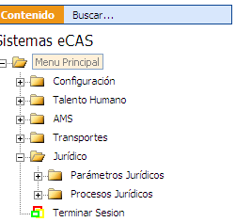

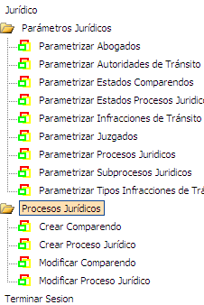

El modulo de Juridico esta conformado por :

1. PARAMETROS JURIDICOS: En los parámetros jurídicos se encuentran las opciones para crear todos los preliminares referente al modulo jurídico que nos permite realizar los procesos correspondientes a los procesos jurídicos del modulo transporte.

2. PROCESOS JURIDICOS: Son todos los asuntos referente a ejercer control de las acciones que se realicen por la via jurídica por motivo de los conductores, dueños de buses.

PARAMETROS JURIDICOS
Parametrizar Abogados
Parametrizar Autoridades de Transito
Parametrizar Estados de Comparendo
Parametrizar Estados de Procesos Jurídicos
Parametrizar Infracciones de transito
Parametrizar Juzgado
Parametrizar Procesos Jurídicos
Parametrizar Subprocesos Jurídicas
Parametrizar Tipos Infracciones de Transito

- Parámetros Abogados: En este ítem se ingresa el nombre de los abogados que pertenecen a la empresa y la especialidad que tiene cada uno de ellos.

Se ingresa por:

Jurídicos
Parámetros Jurídicos
Se da Click en Parámetros Abogados

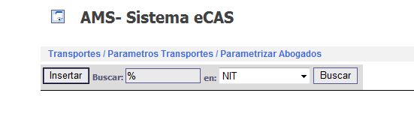
En esta pantalla se da click en “Insertar”
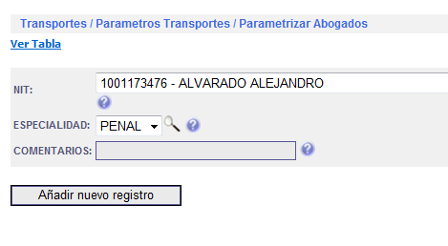

Nit: Se escoge el Nit y el nombre del Abogado, que previamente debe estar creado en la tabla de Nit o Terceros, por el modulo de parámetros Generales.

Especialidad: Se escoge la especialidad del abogado como por ejemplo si el abogado es penal, civil , familia entre otros.

Comentarios: Se ingresa alguna descripción o nota referente al abogado.

2. Parametrizar Autoridades de Transito

3. Parametrizar Estados de Comparendos : En esta opción se ingresar todos los estados de los comparendos de acuerdo a los procesos que se manejan en la empresa.

Se ingresa por:

Modulo de Jurídico
Parámetros Jurídicos
Parametrizar Estados de Comparendos

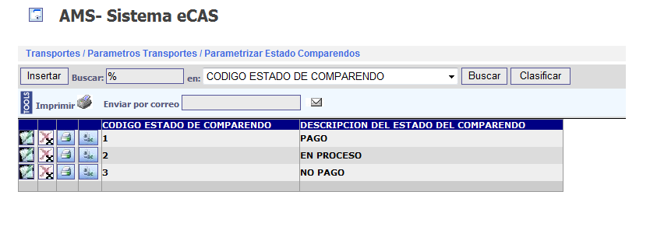
Luego se da click en “Insertar”, genera esta pantalla.
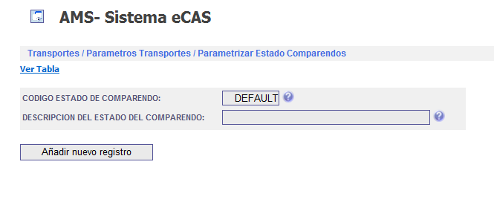

En este pantalla se procede a ingresar el estado del Comparendo
Condigo Estado de Comparendo: este es un consecutivo que el sistema genera automáticamente.

Descripción del Estado de Comparendo: En este campo se escribe el estado del comparendo, ejemplo pagado, en proceso o no pagado, esto depende de las definiciones que la empresa defina según sus procesos internos.

4. Parametros Estado de procesos Jurídico : En este campo se da la opcion de ingresar todos los procesos relacionados con la parte jurídica.

Se ingresa por:

Modulo de Jurídico
Parámetros Juridicos
Parametros Estados de Procesos Juridico

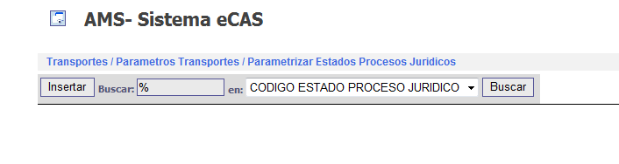
En esta opcion se da click en “Insertar” para ingresar los procesos .

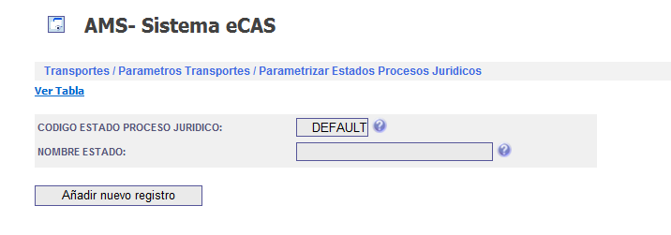

5. Parametrizar Infracciones de Transito

6. Parametrizar Juzgados: Esta opcion se utiliza para ingresar los juzgados.

Se ingresa por:

Modulo Jurídico
Parámetro Jurídico
Parametrizar Juzgados

Se da click en “Insertar”
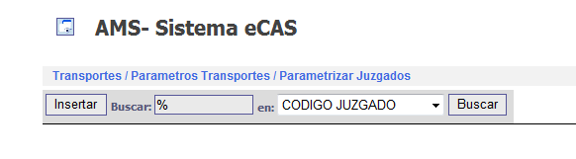

Luego se ingresa todos los campos que se encuentra en esta pantalla:

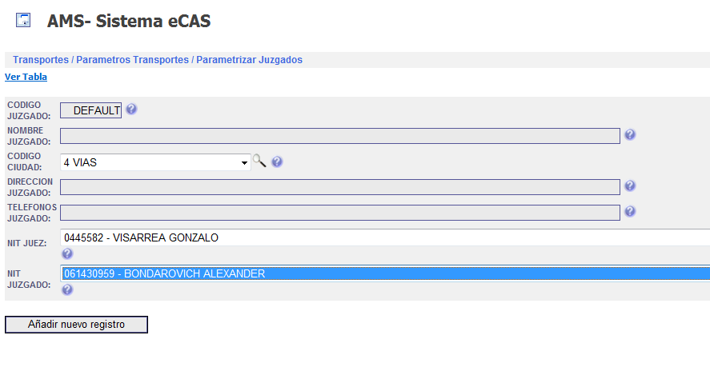

Código Juzgado: este código lo genera el sistema automáticamente

Nombre Juzgado: Se ingresa el nombre del juzgado

Código Ciudad: En esta opción se escoge el código de la ciudad.

Dirección del juzgado: Se ingresa la dirección del juzgado.

Teléfono de Juzgado: Ingresar el teléfono de los juzgados.

Nit del Juez: Se ingresa el Numero de Identificacion del Juez.

Nit del Juzgado: Se ingresa el Numero de Identificacion Tributaria del Juzgado.

Añadir Nuevo Registro: Se da click para grabar este registro.

7. Parametrizar Procesos Jurídicos:

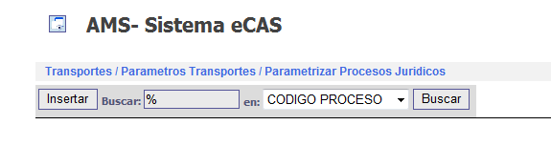

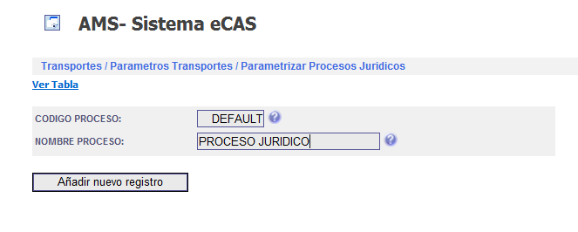
Codigo del proceso:

Nombre del Proceso:

8.Parametrizar Subprocesos Juridicos

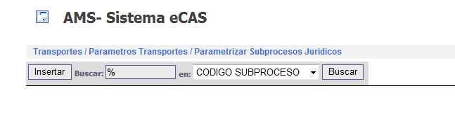

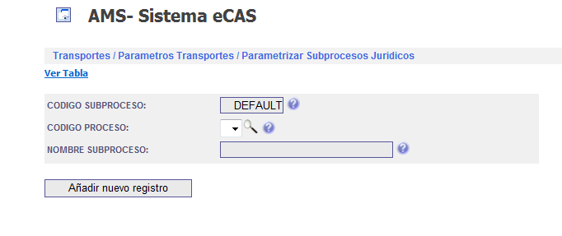
Codigo del Subproceso:

Codigo del Proceso :

Nombre del Subproceso :

9.Parametrizar Tipos de Infraccion de Transito

PROCESOS JURIDICOS

1.Crear Comparendo
2.Crear Proceso Juridico
3.Modificacion Comparendo
4.Modificar Priceso Juridico

1.Crear Comparendo : (orden formal de notificación para que el presunto contraventor o implicado se presente ante la autoridad de transito por la comisión de una infracción.

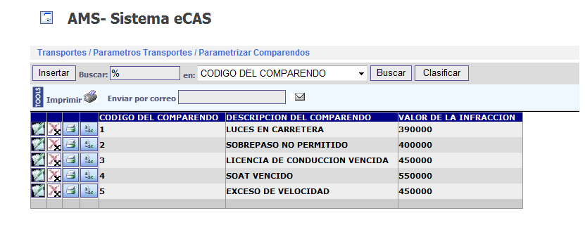

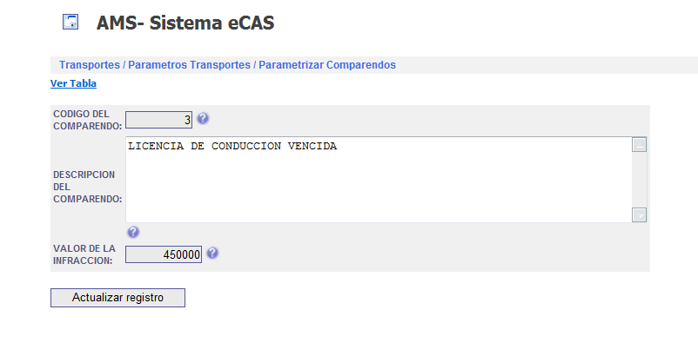

Código del Comparendo:

Descripción del Comparendo:

Valor de la Infracción:

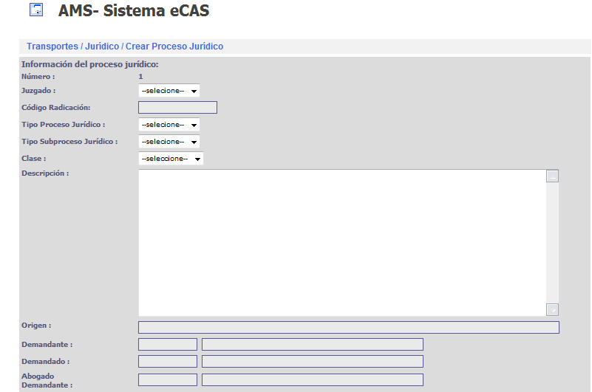
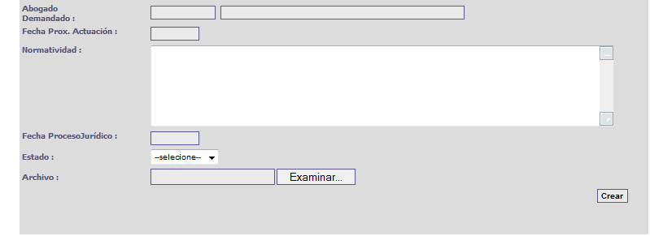

Informacion del Proceso Juridico

Numero
Juzgado
Codigo de Radicacion
Tipo Proceso Juridico
Tipo Subproceso Juridico
Clase
Descripcion:
Origen:
Demandante:
Demandado:
Abogado Demandante:
Abogado Demandado:

3. MODIFICAR COMPARENDO

4.MODIFICAR PROCESO JURIDICO

